
- PROYECTO: “Sistema Web de Reservación de Habitaciones del Hotel Marrio´s”

- CURSO: Análisis y Diseño de Sistemas II

- PROMOCION: 2009-III

- INTEGRANTES:
- Cortez Córdova, Miguel
- López Puscán, Javier
- Nunja Melquiades, Esther
- Revilla Pachamora, Rosa

- PROFESORA: María Eugenia Morales Villanueva

TRUJILLO – PERU
2010

INTRODUCCION

El presente proyecto es un Sistema Web de Reservacion de Habitaciones del Hotel MARRIO’S de la Ciudad de Trujillo se encuentra ubicado en el Jr.9 de Octubre es una ciudad Turística por lo que tiene una gran cantidad de visitantes de todo el mundo, por lo que la información de las personas se es muy difícil de ser manejado en forma manual, y la complejidad de información que se requiere y en el corto tiempo para una adecuada toma de decisiones por lo que es muy importante un Sitio Web que ayude a una adecuada administración del hotel.

Con el Sitio Web se pretende agilizar los procesos de recepción y de los servicios que se brinda en el hotel como Reservaciones es uno de los procesos, más complejo ya que se reciben las reservaciones de diferentes maneras y se intensifican mas en las temporadas de turismo es a ello que la administración de la información y consultas al cliente y a la administración con los registros y reportes diarios.

RESUMEN

“SISTEMA WEB DE RESERVACION DE HABITACIONES DEL HOTEL MARRIOS”

Por:
- Cortez Córdova, Miguel Ángel
- López Puscán, Carlos Javier
- Nunja Melquiades, Esther Noemí
- Revilla Pachamora, Rosa Elvira

Con el presente trabajo se propone una herramienta para la gestión hotelera para el hotel MARRIOS con el objetivo de contribuir en el apoyo de la administración de los diferentes procesos que fluyen en el hotel como son de recepción, Reservaciones y servicios, en el manejo eficiente y efectivo de la información para una adecuada toma de decisiones, y una mejor atención al cliente.

En este proyecto, se propone el Proceso Unificado Rational (RUP) para el modelado de sus diferentes disciplinas en Requerimiento, nos sirvió para encontrar a los actores y los roles que desempeñan, los requerimientos del sistemas y en análisis, profundizar más los requerimientos captados ese momento, para poder construir un diseño beta de todo lo encontrado hasta ese momento.

INDICE

1.Introducción……………………………………………………………………….. 1
2.Resumen…………………………………………………………………................ 2
3.Capitulo I:Perfil del Proyecto……………………………………………………… 5
3.1Descripcion de la Empresa……………………………………………............... 6
3.2Definicion del Sistema......................................................................................... 6
3.3Descripcion del Sistema………………………………………………………... 6
3.4Objetivos del Sistema........................................................................................... 7
4. Capitulo II: Doumento de Vision ...………………………….……………………. 8
5.Capitulo III: RUP…………………………………………………………………... 16
5.1Fase de Inicio…………………………………………………………............ 16
5.1.1Modelo del Negocio..................................................................................... 16
5.1.2Modelo de Objetos....................................................................................... 17
5.1.3Modelo del Dominio del Problema.................................................................. 20

5.2Fase de Elaboracion………………………………………………………….. 20
5.2.1Diagrama de Casos de Uso………………………………………………………….. 21
5.2.2 Diagrama de Actividades………………………………………………………….. 22 5.2.3Diagrama de Clases del Analisis……………………………………….…………………… 26 5.2.4Diagrama de Colaboraciones……………………………………………………………………… 32
5.2.5 Interfaces Graficas………………………………………………………………………………………..…
5.2.6 Diagrama de Secuencia……………………………………………………………………………… 37
5.2.7 Diagrama de Clases del Diseño …………………………………………………………………………………….
5.2.8 Diagrama de Navegación ……………………………………………………………………….
5.2.9 Diagrama de Componentes …………………………………………………………………..
5.2.10 Diagrama de Despliegue………………………………………………………………………

6.Anexos:Recopilacion de Informacion……………………………………………... 20
6.1Entrevista…………………………………………………………………….. 20
6.2Resultados……………………………………………………………………. 23
6.3Cuestionario………………………………………………………………….. 24
6.4Resultados…………………………………………………............................. 25

CAPITULO I: Perfil del Proyecto

LA INFORMACIÓN OBTENIDA DE LA EMPRESA

- DESCRIPCIÓN DE LA EMPRESA:

- Rubro al que se dedica: La empresa MARRIOS es un hotel que brinda servicios de hospedaje.

- Fecha de creación y ubicación geográfica: El HOTEL MARRIOS se creó en el año 2005, un 20 de febrero, está ubicado en la calle 9 de octubre urb. El salvador # 553.

- Organigrama:

GERENTE

SECRETARIA

ADMINISTRACION

ASISTENTE

VIGILANCIA
MANTENIMIENTO
RECEPCION

- Descripción de las funciones de las áreas principales:

- Área de Gerencia: se encarga del manejo total de la empresa.
- Área de recepción: se encarga de la atención al cliente.
- Área de vigilancia: se encarga de cuidar la seguridad de la empresa y de los clientes.
- Área de administración: se encarga de los servicios de administración de todas las áreas en general.
- Área de mantenimiento: se encarga de mantener limpia la empresa. Y en excelentes condiciones.

- Cantidad de trabajadores y horarios que cumplen :

- Cuenta con 12 trabajadores.
- Horarios:
7:30 am _ 2:30pm
8:00 am _ 8:00pm
Turno noche: 8:00 pm _ 8:00am

- DEFINICION DEL SISTEMA

- El Sistema Informático Web del HOTEL MARRIOS es un sistema que nos permite la reservación de habitaciones, mostrar precios, categorías de habitaciones, muestra las características de cada habitación según la categoría.

- DESCRIPCION DEL SISTEMA

- La problemática que existe en la empresa es que carece de un sistema informático web y de un ascensor.
- Área involucrada: El área de recepción es la que en este caso donde se encuentra el problema. La persona involucrada es la señorita Shirley Ramos de Rosas Cano la cual nos va a apoyar y a orientar en todo lo que necesitemos.

- OBJETIVOS DEL SISTEMA:

- Registrar cliente

- Registrar reservaciones

- Registrar el consumo de los clientes

- Registrar actualizaciones de habitación

CAPITULO II: Documento de Vision

HOTEL MARRIO’S

SISTEMA WEB DE RESERVACION DE HABITACIONES DEL HOTEL MARRIO'S

Visión
Versión 1.0

VISIÓN

Introducción
Este documento tiene como objetivo entregar al usuario final una visión del producto, así como los límites y alcances del proyecto. Es de suma importancia definir el alcance del software a desarrollar a modo de crear la expectativa necesaria y no contribuir a la insatisfacción del cliente.

Propósito
El propósito de este documento es analizar y definir los requerimientos del Software de Aplicación Web para mejorar las necesidades del usuario final (cliente).

Alcance
El software podrá ser implementado en una empresa de reservación de habitaciones, manejando principalmente los procesos de un formulario de reservas, como registrar las fechas de entradas y salidas de la reservas de habitaciones, además podrá realizar pagos vía web, así mismo podrá ver el tipo de habitación disponible.

En el proceso de Reservación de Habitaciones, el sistema podrá:
- Actualizar Reserva de Habitación
- Registrar Pago.
- Registrar Reserva de Habitación

En el proceso de Hospedaje del Cliente, el sistema podrá:
- Buscar Cliente.
- Modificar Cliente.
- Eliminar Cliente
- Registrar Consumos del Cliente.

En el proceso de Salida de Cliente, el sistema podrá:
- Actualizar Habitación.

Posicionamiento

Oportunidades de Negocio
En la actualidad la empresa no cuenta una aplicación web que en la mayoría de los casos no se adaptan a sus necesidades. Al iniciar sus actividades comerciales sin conocer los procesos internos que manejaría la empresa y desarrollados en viejas tecnologías existentes en nuestro mercado. Dentro de este grupo de clientes surge la necesidad de implementar un sistema capaz de administrar y gestionar los procesos del negocio.
Conociendo las tendencias tecnológicas existentes se implementará dicho sistema utilizando la Internet como medio de comunicación.

Declaración del Problema
Problema | En la actualidad la empresa no cuenta con una página web para la reservación de habitaciones vía internet, lo cual haría una mejor calidad de servicio hacia sus clientes.
Afecta | Recepcionista, clientes
Impacto | El impacto se dará en la eficiencia y eficacia de la empresa ya que se mejorarán los procesos de reservación de habitaciones.
Solución | Agilizar los procesos a través de una reservación de habitaciones vía internet mediante una página web.

Declaración de Posicionamiento del Producto

Para | La Empresa “MARRIOS”.
Quién | Requiere un sistema Web que sirva de apoyo para la reservación de habitaciones vía internet.
El | SISTEMA WEB DE RESERVACION DE HABITACIONES DEL HOTEL MARRIO'S
Qué | - Agilizar los procesos de reservación de habitaciones.
Diferencias con otros sistemas | - Sistema Web con tecnología en intranet.
Nuestro Producto | VB.NET es una herramienta productiva y actualizada orientada a objetos para la creación de las aplicaciones de alto rendimiento muy sólidas.

Descripción del Usuario

Demografía del Mercado Usuario
El sistema que va a ser implementado será utilizado por personas de diferentes niveles de conocimientos técnicos en computación; personal de recepción que se encargan de mantener actualizado la reservación de habitaciones de los clientes.

Perfiles de los Usuarios

Nombre | Descripción
Recepcionista | Es el encargado de ingresar los datos del flujo de información del proceso de reservación al sistema.

Vista del Producto

Perspectiva del software
El Software de Reservación de habitaciones Vía Internet logrará la satisfacción del cliente automatizando los procesos.

Dependencias
El Software de Reservación de habitaciones Vía Internet dependerá de una central para su administración.

Supuestos
El presente documento, el producto (SWGH) y el proceso en general se ven afectados por las reglas del negocio de cada empresa, en lo posible estas reglas se presentan como opciones del sistema.

Costos y precio
En esta etapa, el precio que se establece es plausible y posiblemente variable, debido a que el plan real del proyecto está constantemente modificándose para tener un control real y supuesto de las actividades del proceso de desarrollo.
Para la determinación del precio del producto se tiene conocimiento del costo que se incurre por recursos, que son los integrantes de SWGH; también se estima los costos por hardware y software necesarios para el equipo de desarrollo; igualmente se tiene en cuenta los costos de impresiones de documentación interna (artefactos del proyecto) y documentación externa (manuales de usuario, procedimiento, instalación, etc.).

Precedencia y prioridad

La primera versión del sistema será capaz de tener las siguientes funcionalidades:
- Interfaz del módulo de reservación de habitación.
- Manual de usuario impreso y en línea.

Rangos de Calidad
Disponibilidad: El sistema estará disponible los 365 días del año y las 24 horas del día, en aquellos servicios para la cobertura de usuarios a distancia.
Robustez: El sistema tendrá un mínimo de fallas debido las exhaustivas pruebas a ser realizadas antes de la puesta en producción.
Usabilidad: El sistema será fácil de usar, contará con una ayuda en línea y también con una guía de usuario, de procesos y de instalación.
Mantenible: El sistema debido a la detallada documentación generada en el proceso de elaboración, puede ser mantenido y modificado para generar nuevas versiones del software.
Resistencia: El sistema guardará archivos de respaldo, en caso de fallas de fluido eléctrico y situaciones de fallas de hardware y software; de acuerdo a un plan de contingencia documentado.

Otros requerimientos del producto

Estándares aplicables
El sistema cumplirá con los estándares interfaz, de programación definida por los desarrolladores.

Requerimientos del sistema

Especificaciones de hardware

Servidor de componentes
- Dual Core
- 1 Gb de memoria o más
- 320 GB de Disco Duro

Servidor de base de datos
- Dentro del Servidor del negocio

Clientes
- Cualquier PC que soporte Internet Explorer

Especificaciones de software

Servidor de componentes
- .NET Framework 2.0 o superior
- Microsoft Windows 2003 Server
- Microsoft Windows XP Professional

Servidor de base de datos
- SQL Server 2005 o superior
- Microsoft Windows 2003 Server
- Microsoft Windows XP Professional

Clientes
- Internet Explorer 7 u 8
- Microsoft Windows XP Professional.

Requerimientos de funcionamiento
El servidor deberá contar con un mecanismo de protección de caídas de fluido eléctrico que proteja al servidor. El sistema debe contar con acceso a Internet.

Documentación de requerimientos
Esta sección describe la documentación que va a desarrollarse para una buena ejecución del proceso de instalación.

Manual de usuario
El manual del usuario tiene como propósito el facilitar el manejo del software a los usuarios. Este manual contendrá la información necesaria, de fácil de entendimiento y con un lenguaje simple, para que los usuarios puedan realizar cualquier transacción en el sistema. Este documento incluirá, una descripción general del sistema, pasos a seguir para realizar transacciones, además, incluirá una breve guía de soporte para que los usuarios, por sí solos, puedan solucionar los problemas más comunes.

Ayuda en línea
El software ofrece una ayuda en línea, para que los usuarios puedan resolver diversas dudas, sin la necesidad de un técnico que les solucione el problema. Esta ayuda incluirá, una descripción de cómo realizar transacciones y la solución de algunos problemas.

Guía de instalación, configuración y archive léeme
Las guías de instalación del sistema incluirá los requerimientos mínimos de hardware para que el sistema funcione correctamente, las instrucciones a seguir para instalar el producto, además, incluye, soporte a los problemas más comunes que se pueden presentar. Los archivos léeme, contendrán la versión del producto, con la descripción de las modificaciones de la nueva versión, con respecto a la versión anterior, también incluirá, los requerimientos mínimos de hardware para un adecuado funcionamiento y la solución a nuevos problemas que podrían surgir.

Etiquetado y empaquetado
Luego de que el sistema haya sido concluido, este producto será empaquetado y etiquetado con el nombre y el logo de la empresa. El producto incluirá patentes y derechos reservados.

CAPITULO III: RUP
- FASE DE INICIO

1.1 MODELO DEL NEGOCIO

Reservar Reserva
Cliente
Registrar Hospedaje
Recepcionista
Registrar Venta
Actualizar Datos de Recepcionista
Registrar Datos
de Habitación
Administrador
Arqueo de Caja
Actualizar Datos de Administrador

1.2 MODELO DE OBJETOS

M.O. REGISTRAR RESERVA VIA WEB
Habitación
Reserva
Registrador de Reserva
Cliente

M.O REGISTRAR RESERVA
Habitación
Reserva
Registrador de Reserva
Recepcionista

M.O. REGISTRAR HOSPEDAJE
Registrador de Hospedaje
Recepcionista
Habitación
Cliente
Registro de Huéspedes

M.O. REGISTRAR VENTA
Recepcionista
Registrador de Venta
Comprobante
Registro de Huéspedes

M.O REGISTRAR DATOS DE HABITACION

Registrador de Datos de Habitación
Habitación
Administrador

ACTUALIZAR DATOS DE REPECIONISTA
Actualizador de Datos Recepcionista
Usuario
Recepcionista

M.O REGISTRAR DATOS DE HABITACION
Registrador de Datos de Habitación
Habitación
Administrador

ARQUEO DE CAJA

Arqueador de Caja
Venta
Administrador

ACTUALIZAR DATOS DE ADMINISTRADOR
Actualizador de Datos Administrador
Usuario
Administrador

1.3 MODELO DOMINIO DEL PROBLEMA

Registro de Huéspedes
Cliente
Venta
Habitación
Reserva
Usuario

- FASE DE ELABORACION

2.1 ETAPA DE ANALISIS

2.1.1 DIAGRAMA DE CASO DE USO
Recepcionista
Eliminar Reserva
Pagar Hospedaje
Verificar Registro de Huéspedes
Actualizar Datos de Usuario
Actualizar Datos de Habitacion
Registrar Datos de Habitación

Administrador
Actualizar Datos
Administrador
Arqueo caja

Verificar Venta

Registrar Venta
Actualizar Datos de Recepcionista
Cambiar Estado de Habitación
Registrar Hospedaje
Verificar Reserva
Registrar Reserva
Registrar Reserva Vía Web

Cliente
Verificar Disponibilidad de Habitación

DIAGRAMA DE ACTIVIDADES
DIAGRAMA DE REGISTRO DE RESERVA VIA WEB
RECEPCIONISTA
DIAGRAMA REGISTRAR RESERVA
DIAGRAMA REGISTRAR HOSPEDAJE
DIAGRAMA REGISTRAR VENTA
DIAGRAMA ACTUALIZAR DATOS DE RECEPCIONISTA
ADMINISTRADOR
DIAGRAMA REGISTRAR DATOS DE HABITACION

ARQUEO DE CAJA
ACTUALIZAR DATOS DE ADMINISTRADOR
DIAGRAMAS DE CLASES DEL ANALISIS

Registrar Reserva VIA WEB

Registrar Reserva

Registrar Hospedaje

Registrar Venta
Actualizar Datos Recepcionista

Registrar Datos de Habitación

Arqueo de Caja

Actualizar Datos Administrador

DIAGRAMA DE COLABORACIONES
- Registrar Reserva Vía Web
- Registrar Reserva

- Registrar Hospedaje
- Registrar Venta

- Actualizar Datos de Recepcionista

- Registrar Datos de Habitación
- Arqueo de Caja

8. Actualizar Datos de Administrador

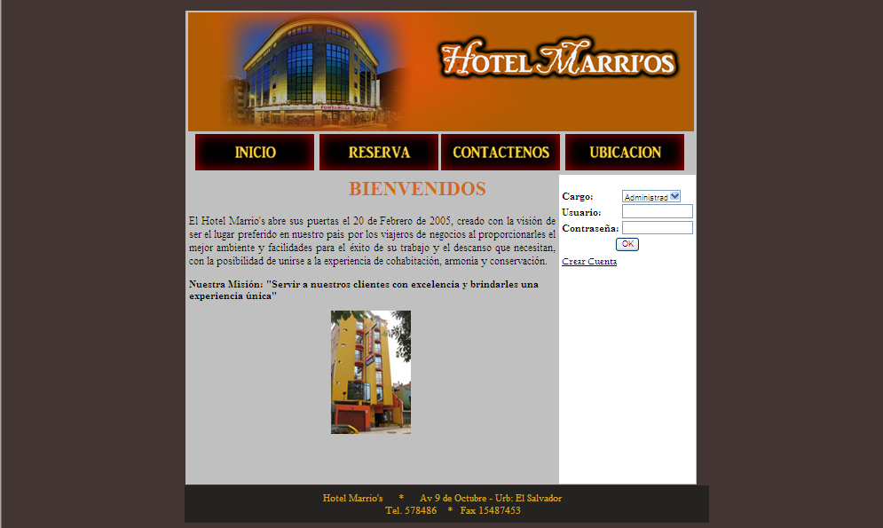
INTERFACES DEL CLIENTE
Index

BOTON RESERVA
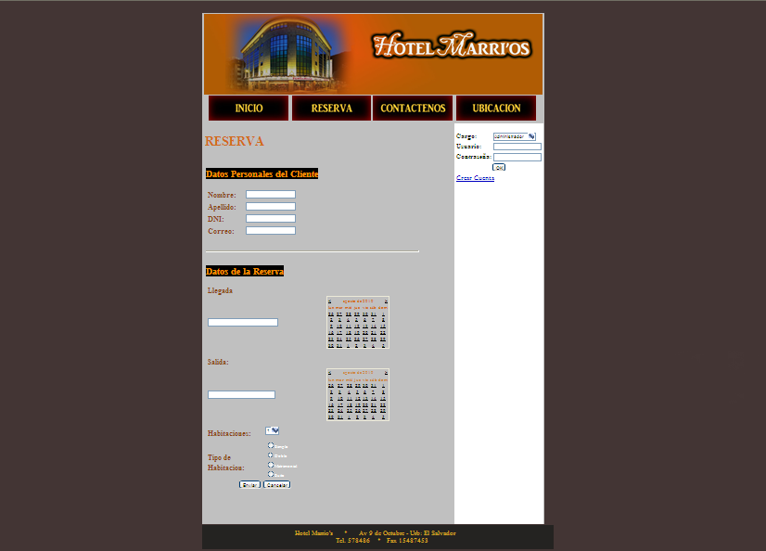

BOTON CONTACTENOS
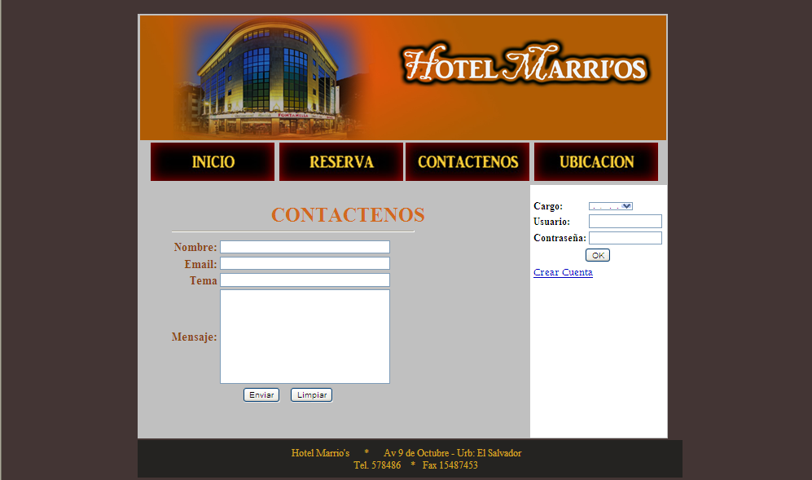

BOTON UBICACION

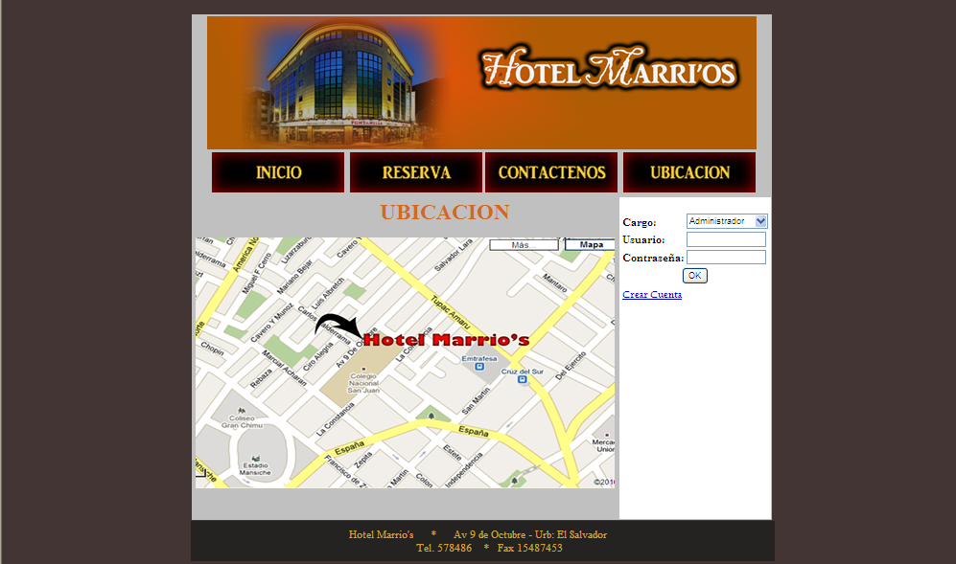

RECEPCIONISTA
REGISTRAR RESERVA
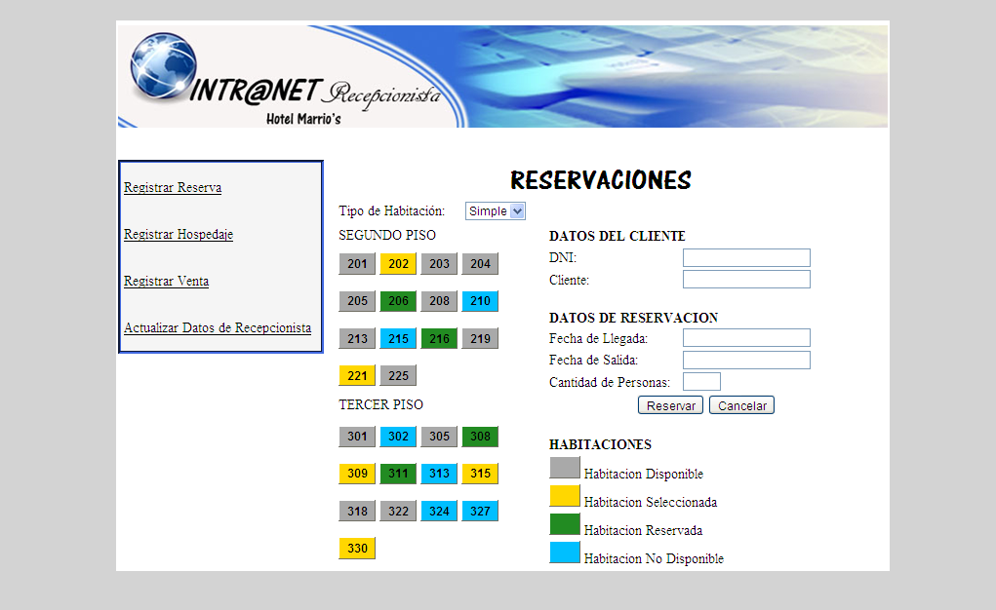

REGISTRAR HOSPEDAJE
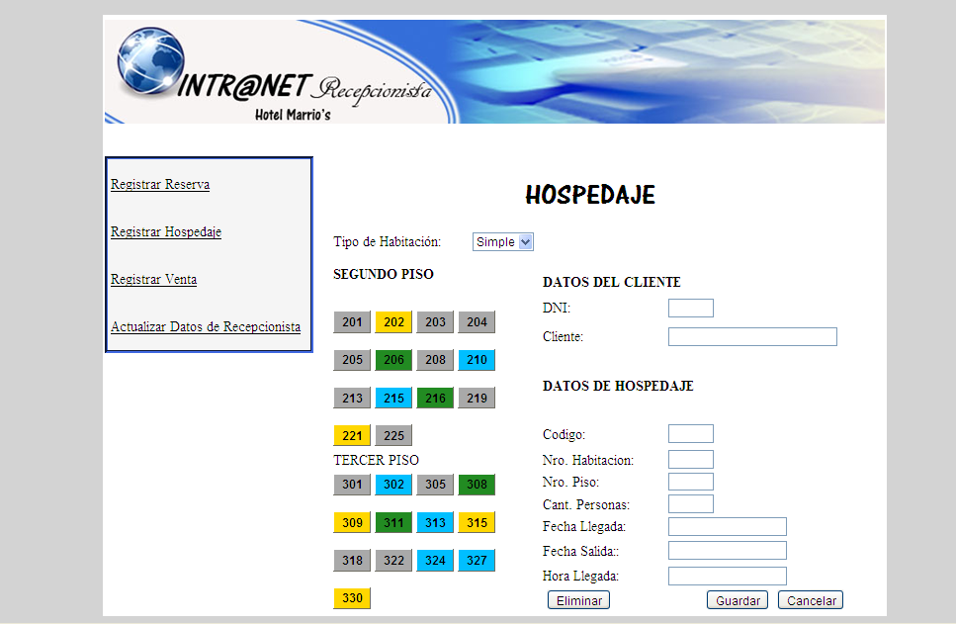

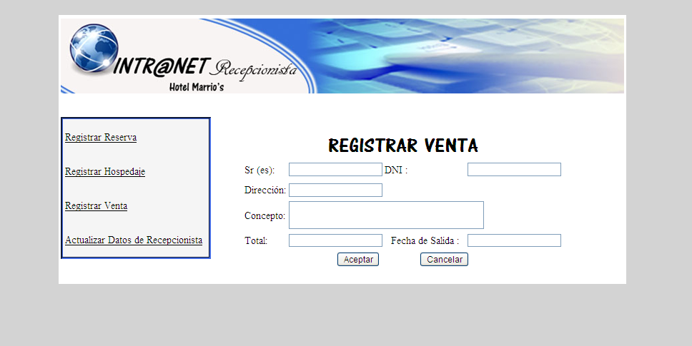
REGISTRAR VENTA

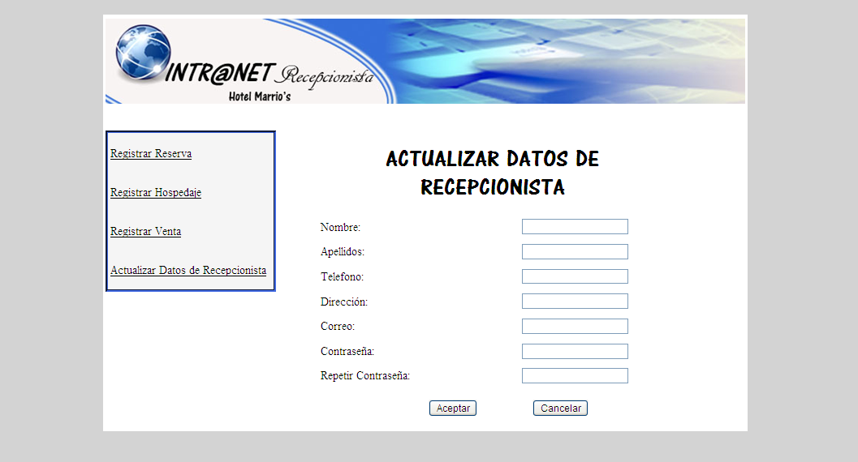
ACTUALIZAR DATOS DE RECEPCIONISTA
ADMINISTRADOR
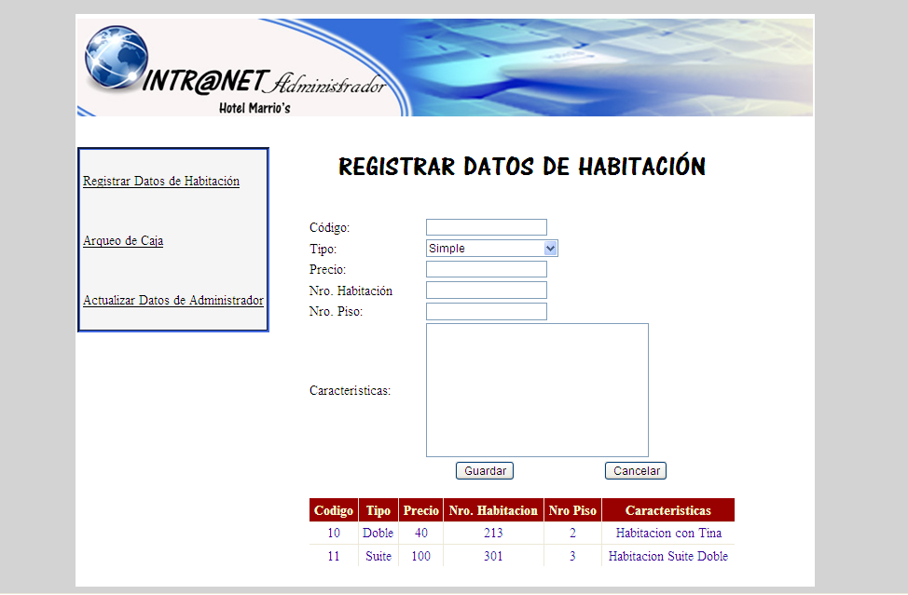
REGISTRAR DATOS DE HABITACION

REGISTRAR RESERVA
ARQUEO DE CAJA
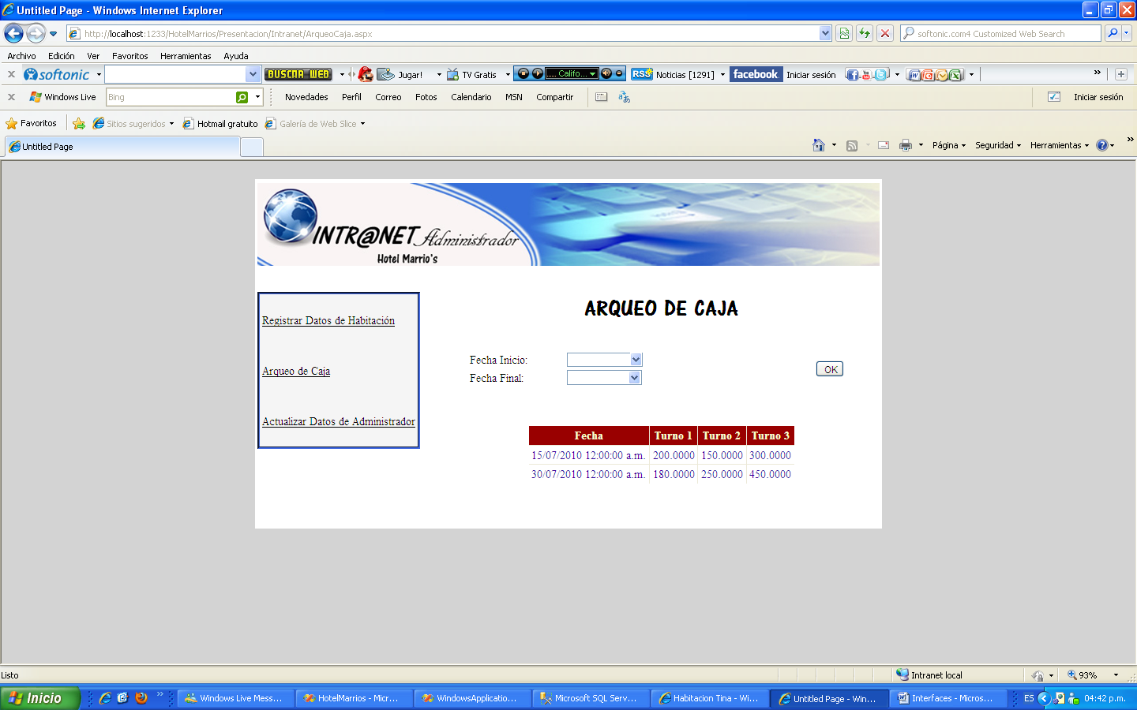

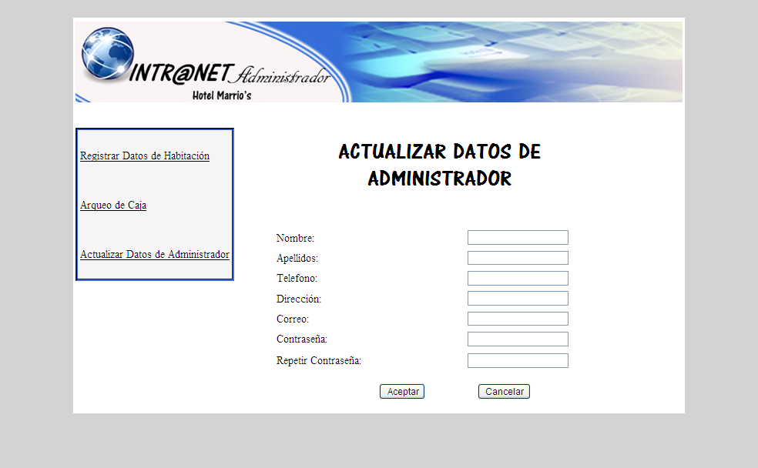
ACTUALIZAR DATOS DE ADMINISTRADOR

DIAGRAMA DE SECUENCIA
- .REGISTRAR RESERVA VIA WEB

2. REGISTRAR RESERVA

- REGISTRAR HOSPEDAJE

- REGISTRAR VENTA
- ACTUALIZAR DATOS DE RECEPCIONISTA

- REGISTRAR DATOS DE HABITACION

- ARQUEO DE CAJA

- ACTUALIZAR DATOS DE ADMINISTRADOR

DIAGRAMA DE CLASES DEL DISEÑO
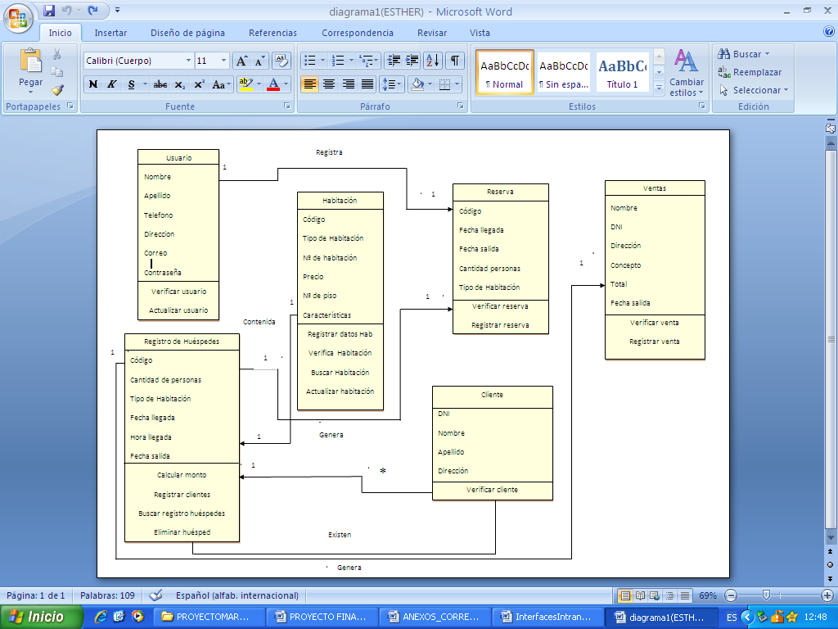

DIAGRAMA DE NAVEGACION
1.- Diagrama de Navegación Pagina Web

Pie de página
UBICACION
CONTÁCTENOS
Contenidos
INICIO
RESERVA
Cabecera
Página Principal
Página Inicio Sesión

DIAGRAMA DE NAVEGACION INTRANET
PAGINA PRINCIPAL RECEPCIONISTA
Index
Página Principal Recepcionista
Página Inicio Sesión

Cabecera

Contenidos

Registrar Hospedaje
Registrar Reserva
Actualizar Datos Recepcionista

Registrar Ventas

PAGINA PRINCIPAL ADMINISTRADOR
Actualizar Datos Administrador
Contenidos
Registro Datos de Habitación
Arqueo de Caja
Cabecera
Index
Página Principal Administrador
Página Inicio Sesión

DIAGRAMA DE COMPONENTES

SISTEMA WEB DE RESERVACION DE HABITACIONES DEL HOTEL MARRIO’S.ASPX
BASE DE DATOS.db
HOTELERA
HUESPEDES.dll
HABITACION.dll
DOCUMENTOS.dll

